Joanes Leizarraga: kimaketa baten kronika

Euskal literaturari dagokionez, eliza katolikoarekiko hausketak Jainkoaren «mezua» biltzen omen duen Bibliaren itzulpen-egokitzapenaren premia erakutsi zuen lehenik; izan ere, mediatizazio hierarkikorik onartzen ez zuen fede berriak sinestunen eskura utzi behar zuen jainkozko hitza era (eta hizkuntza) ulergarri bezain zehatzean, hausnartze eta salbazio-bide gisa erabil zedin.

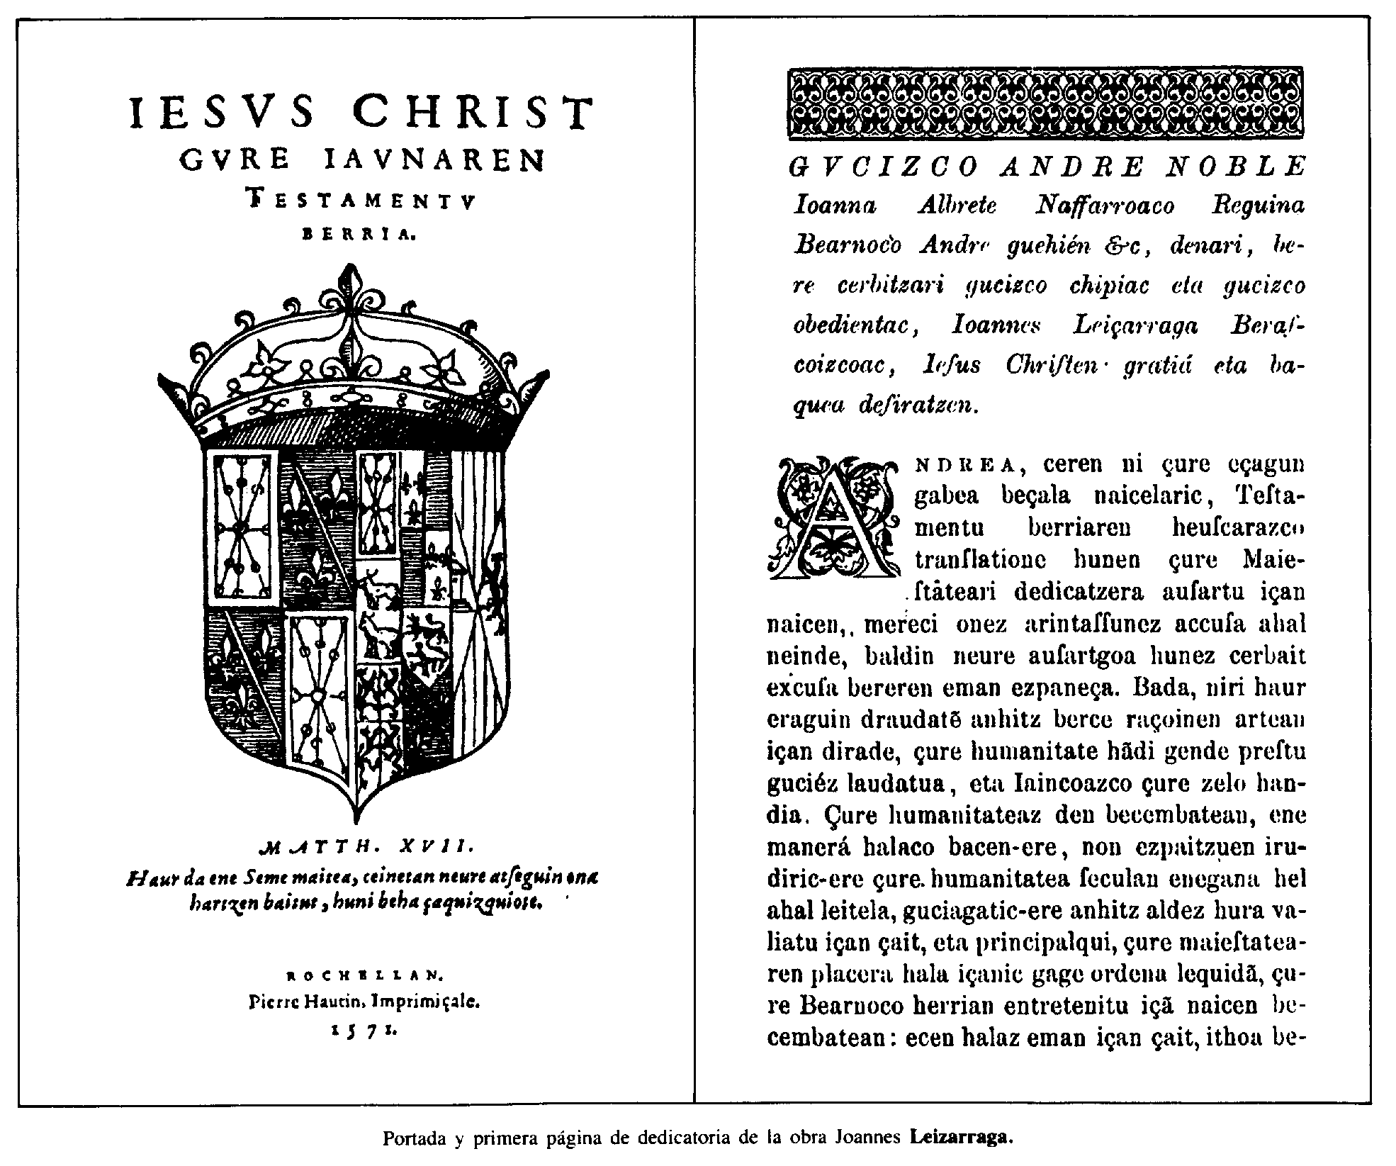

Batez ere liburu haren bigarren zatiaren, hots, Testamentu Berria-ren lehen euskal itzultzaile gisara izango da ospetsu Joanes Leizarraga.
Hark —haren ardurapekoa izan baitzen lan eskerga hura— berebiziko formalizazio eta zehaztapenetaraino eraman zuen ordura arte hainbat autorek basatiegitzat agertua zuten hizkuntza. Are gehiago; usu baieztatu da euskal historiak norabide katolikoa hartu izan ez balu, nonbait literaturan eragiteko potentzialitate hutsaren esparrua gaindi zuketela haren lanaren balioek, literatur arlokoek zein hizkuntz batasunaren abantailek. Eta egia da beste hizkuntzetan gertatutako paralelismoek hori baino ez dutela erakusten. Luteroren Bibliaren itzulpena, esate baterako, alemanera idatziaren funtsezko oinarri bilakatu zen eta behin betiko bultzada eskaini zien literatur hizkuntzaren finkapenari eta modernizatzeari. Hemengo bilakaera historikoa, ordea, ez zen harako haren antzera bideratu eta, ondikotz, kontrafaktual hutsen eremuko aieru dira orain horiek guztiak.
Administratiboki Lapurdikoa baina linguistikoki baxenafarreraren esparrukoa den Beraskoitze herrian jaioa, ezer gutxi argitu da J. Leizarragaren bizitzaz. Susmoak susmo, haren jaiotza eta heriotza urteak 1506-1601 inguruan kokatzen dira.
Apaiz katolikoa izanik, kalbindar bihurtu zen 1560a baino lehentxoago. 1567an Eliza Erreformatuko ministro hautatu eta Nafarroa Behereko Bastidara eliz-arduradun gisa bidali bazuten ere (1541ean Lemanen onartutako Eliz Ordenantzetan lau ministerio mota arautu ziren: pastoreak, doktoreak, kontsistorioa eta diakonoak. Azken hauetakoa izan bide zen Leizarraga), ordurako Paueko sinodoak (1563-64) luzatua zion hainbat liburu euskaraz emateko enkargua. Eta dakigunagatik, lan erraldoi hartarako Iparraldeko euskalkietako apaizak (katolikoak hasieran eta erreformazaleak gero) izan zituen lankide: Etxeberri lapurtarra, Tartas eta Landetxeberri zuberotarrak eta Tardets bastidartua.
Obrari gagozkiolarik, bereziki azpimarratu beharrekoa da, batetik, Leizarragaren ardurapeko itzulpen edizioak (Jesus Christ Gure Jaunaren Testamentu Berria, Kalendrera eta Abc edo Christinoen instructionea, 1571) oso zainduak eta landuak eta arreta handiz eginak izan zirela, eta, bigarrenik, idazle zenbaiten erreferentziek adierazten dutenez (Montaigne, Vulcanius...), burututako lanaren oihartzunak Iparraldeko mugak gainditu zituela.
Argitalpenok Nafarroako erresumak ordainduak eta babestuak izan ziren eta liburuen argitaratze-lekutzat garai hartan protestanteen gotorleku ospetsua zen Larroxela hautatu zuten.
Baina ez dira horietara mugatzen Leizarragak egindako lanak, beste lau testu ere iritsi baitzaizkigu, eliza erreformatuetan Testamentu Berria-ri erantsirik plazaratu ohi zirenen ildokoak: Othoitza ecclesiasticoen forma lehenik, Catechismea bigarrenik, eta aurrean Regueri zuzendutako gutuna daraman fede-Confessionea azkenik. Gure artean inoizka Testamentu Berria-ren amaieran agertu izan baziren ere, Othoitza ez beste hirurak (egokitzapen dialektalak gorabehera) ABC delakoaren barnean argitaratu ohi ziren eskuarki.
Esan gabe doa Leizarragaren zuzendaritzapeko itzulpenok oso helburu zehatza zeukatela: erreforma sustatzea eta hedatzea, alegia. Eta eginkizun horretarako lehentasunen artean garrantzitsuena Bibliaren argitarapena zenez gero, Testamentu Berria-renari ekin zitzaion lehendabizi. Itzulpen haren jatorrizko bertsioa, Genevan argitaratutako frantsesezko kalbindar ofiziala baino gehiago, Pierre Rober «Olivetan»-en frantses itzulpena eta Vulgata izan zirela dirudi. Azken horretan, beraz, aintzat hartu bide zen humanismo bidelagunak zalantzan jarria zuen San Jeronimoren itzulpenaren autoritatea. Eta, ikerketen arabera, ez dirudi R. Lafonen hipotesia, hots, grekerazko bertsioa erabili zutela dioena, baiezta daitekeenik.
Erlijio berriaren hedapena erdiesteko, obra garrantzitsuenarekin batera, kristau xumeari eguneroko bizimoduan erabili, irakurri edota buruz ikas zitzakeen irakurgaiak ere luzatu behar zitzaizkionez, lan eskuragarriagoak ere prestatu zituzten Leizarragaren taldekoek.
Horrela, Testamentu Berria-ren argitalpen hartako amaiera aldean ez zen peitu izan Erreformaren taxuketa berria erakusten zuen katixima (Catechismea), galdera-erantzunak formulan oinarritzen zena. Katixima hau 55 igandetan barrena, urtebetez lantzeko, beraz, aurkezten zen banatuta, ministro erreformatuak igandeko irakatsi behar zuena dosifikatuta, hain zuzen.
Testamentua-ren eranskin gisa doan Othoitza ecclesiasticoen forma izenekoa ere Kalbinek prestaturikoaren itzulpena da. Orobat esan daiteke aurrean Regueri zuzendutako gutuna daraman fede-Confessione delakoaz, Kalbinek berak berrogei ataletan banatutako «manifestu» erlijiosoaren itzulpena baita. Amaierako «Advertimendua»-k zioenez, haren arrazoia ezin gardenagoa zen: «Cer cergatic Religionecoéc utzi edo cambiatu ukan dutén eta cer daducaten iaquin nahi duenac iracur beça Confessione haur gogoatuqui».
Nonbait 1559an Lyonen argitaratutako eredu kalbindarrean oinarritua, ABC edo Christinoen instructionea ezagutu eta sinetsi beharreko doktrina erlijiosoaren muina eta funtsezko mezuak eskaintzeko prestatu zen. Nabarmentzekoa da, berezko xumetasuna zela eta, berehala bihurtu zela «instrukzio» liburu hori kultura protestantearen erdigune (Burke 1991, 318-319); are gehiago, zenbait lekutan Bibliak baino ospetsuago bilakatu ziren katiximok, besteak beste txikiagoak, trinkoagoak (Luteroren katixima, esate baterako, Eskrituren laburpentzat zuten), merkeagoak eta ulerterrazagoak zirelako, ahaztu gabe, noski, sarritan sermoiak ere katiximetan oinarritzen zirela eta zerbitzu erlijiosoetan beretan katexima irakurtzen zela.
Kalendrera izeneko lanaz denaz bezainbatean, ezin ahantz daiteke jai mugikorrak, pazkoa, ilargi berria eta beste zenbait gauza noiz diren jakiteko egutegia baino ez dela eta ez duela balio berezirik. Ezaguna denez, horrelako egutegien xedea herritarren bizimodua parametro erlijiosoen barnean finko mantenaraztea ohi zen, besterik gabe.
Guztiarekin ere, Leizarragaren eta haren lankideen obrari buruz azpimarratu behar dena ez da horrenbeste euskal literaturan izan duten eragina, eta bai, ordea, burutu zuten lanaren izaera erraldoia, batez ere hizkuntzaren ikuspegitik baloratuz gero. Gogoan hartzen bada kodetu gabeko hizkuntza zela esku artean zeukatena, kasik tradizio idatzirik gabekoa, lokalismoen gainetik abiatu nahi izan zutela eta, okerrago zena, jatorrizkoarekiko inolako hizkuntz traiziorik ezin onar zezakeen bertsio zehatz eta zuzena eskaini behar zutela, lanaren izaera eskerga eta larria definiturik geratzen da berez.
Jakina, ohartuta zeuden Leizarraga eta haren lankideak Testamentua-ren itzulpen lanean aurki zitzaketen hizkuntz arazo horiez guztiez, eta gainditu beharrak aginduta, bide berezi bezain bateratzailea hautatu zuten formulatzat:
«raçoin hunegatic sensu eguiazcotic aldaratu gabe, lengoageaz den becembatean ahalic guehiena guciey adi eraciteari iarreiqui içan gaitzaitza, eta ez choil edocein leku iaquineco lengoage bereciri» («Hevscaldvney» atalean).
Oro har, bi maila bereiztu behar dira itzultzaile-taldearen formula horretan: batetik, euskarari, hizkuntza bezala, proposamen linguistiko berri eta moderno bat eskaintzen diona eta, bidenabar, Leizarragak berebiziko ekarpena egin zuela erakusten duena, eta, bestetik, hizkuntz planteamenduaren arrazoi erlijiosoa agerian uzten duena, kalbinismo aratzenaren ildotik [1] Eskritura Sainduei begirunerik handiena eskaini nahi diena.
Bi puntuok ezinbestean urtuko dira haren obra nagusi horretan barrena eta egileak ezin kontzienteago izango dira eginkizunaz. Testamentu Berria-n «Gucizco Andre Noble Ioanna Albrete Naffarroaco Reguina»-ri zuzendutako atarian, adibidez, egileak berak aurkitu duen hizkuntz arazoaz ohartarazten da: «nacussanean hambatez ene entrepresa handiago, cembatez nic scribatu dudan lengoage motá baita, sterilenetaric eta diuersenetaric: eta oraino, trnslationetan behinçat, usatu gabea». Eta gauza berdina egingo da «Heuscalduney» zuzenduriko hitzaurrean: «batbederac daqui heuscal herrian quasi etche batetic bercera-ere minçatzeco manerán cer differentiá eta diuersitatea den».
Egokituriko hizkuntz arazo hari aurre egiteko, bistan da, literatur hizkuntza bateratu bat eraikitzen ahalegindu ziren, ahalik neutroena eta kultua aldi berean, edo kultismoz betea, nahi bada.
«Lengoageaz den becembatean ahalic guehiena guciey adi eraciteari iarreiqui içan gaitzaitza» ziotela eta, maiz planteatu izan da ea euskal herritar guztiei adierazteko asmoz egina zuten hizkuntz hautaketa hura. Erantzuna, dena dela, beraiek eratutako hizkeran bertan bila daiteke seguruenik. Horrezaz gainera, ez da ahaztu behar zuberotarrak bakarrik —ez beste inor— ikusi zituela Leizarragak hizkera hartatik urrunxko Testamentu Berria-ren amaieran nolabaiteko laguntza lexikoak jartzeko premia nabaritu zuenean. Beraz, Juaristik adierazten zuen bezala (1988, 42), argi dago Leizarragak ez zuela euskaldun guztientzat idatzi nahi izan, Iparraldekoentzat baizik, Albreteko Joana erregina erreformazalearen menpeko zirenentzat batik bat. Eta horretarako, ipar euskalkietan gaindi (baina haietan oinarrituta) zebilkeen hizkuntz hautaketa burutu zuen.
ABC delakoak, dena den, badu hautaketa honetan salbuespen moduko bat, azpimarratzea merezi duena, besteak beste Leizarragak liburuari ezarri helburu praktikoez ere mintzo delako. Testamentu Berria-n ez bezala, nabarmena da honako honetan, espresuki eta testua orduko errealitateari hurbilago bihurtzeko asmoz, oinarrizko (azaleko, agian hobe) egokitzapen dialektala burutua dela. Leizarragak berak «Heuskal-Herrian gaztetassunaren iracasteco carguä dutenér eta goitico guciér» zuzendutako hitzaurrean zioen bezala, «[...] minçatzeco maneraz den becembatean, Heuscal-herrian religionearen exercitioa den lekuco gendetara consideratione guehiago ukan dut, ecen ez bercetacoetara». Hizkuntz aukerak eta, batik bat, pluraleko datibo guztiak ekialdeko eran (-er) eman izanak aski garbi uzten dute nortsu zituen berazkoiztarrak obraren ustezko hartzaile. Bestelako daturik izan ez bagenu ere, argi zegokeen Zuberoa eta Nafarroa Beherea zirela erlijio-gune zehatz haiek eta ez besterik, eta hangoentzat bereziki prestatu zela liburua.
Edonola ere, hautu «herritar» hori salbuespen moduko bat izan zen burututako itzulpen lan erraldoi hartan, non, lokalismoen gainetik, zinez saiatu baitzen hizkuntza idatziaren batasun kultu bezain hertsia finkatzen.
Oro har, hizkuntz ezaugarri zenbait biltzen duen grafolekto bat eratzetik etorriko zen batasun hura eta, noski, Iparraldeko euskalkietatik jasotako formak eta lexikoa izango ziren haren hizkeraren ezaugarri: zenbaitetan zubereraren eta baxenafarreraren kolorea zeraman lapurtera bilakatu zen hizkuntz aukera haren oinarri, betiere kultismoz betea, baina forma zahar-jatorrak ahaztu gabe. Ildo honetatik, azpimarratu beharrekoak dira aditz sistema arkaikoa (zedin, zezan bezalakoak ez dira subjuntiboaren baliokoak, indikatiboko iraganarenak baizik, hots, egungo zen eta zuen), hitanoaren erabilera (literatura erlijiosoaren tradizioan azkena, Kontrarreformak berehala ezabatuko baitzuen begirunerik adierazten ez bide zuen arrunkeria hura), aditz trinkoaren erabilera naroa (haitsa: jausi-ren inperatiboa; zarreitzan: jarrai-ren lehenaldia...), etab.
Abiapuntuaren hutsala, eginkizunaren erraldoia eta lortutako betegintzarrea izan dira betidanik lan hauen irakurle ohartua gehien liluratu izan duten alderdiak. Edonola ere, balorazioen unean, oso hizkuntz aukera berezia izan zela gogorazi behar da, hegoaldeko euskalkien forma zenbaiti ere aiher ez zitzaiena (orain, azken sudurkariarekin, sistematikoki ematen da; usso eta ez urzo) eta hainbatetan berezikeriak ere onartzen zituena (besteren artean, batre, draucu bezalakoak).
Aldi berean, ezin da ahaztu Errenazimentuaren joera klasiko latinzaleari jainkozko hitzen gordailua omen den liburu sakratutik albait gertuen egon behar izatea gehitu zitzaiola Leizarragaren bide kultista hartan. Testua, ondorioz, latinetik hartutako maileguz beterik geratu zen. Horrelakoei errespetatu egin zitzaien jatorrizko forma (Instructionea, Creationea, etab.) eta, orobat, ohiko zenbait mailegu zaharretan ere latinetik hurbil utzi zen ortografia (regina, resuma, spiritu). Bukatzeko, gogoratu baino ez Leizarragaren hautu hartan ez direla falta gaztelaniatik hartutako hitzak (cadena, comarca, pescadore, menospreciatu, flaqueça, heredero, humano...), ez eta frantsesekoak (excellent, pur, puissança, marchand...) edota gaskoinak ere (heretage...).
Baina erreforma protestantea bezala, haren ondorengoa baitzen, Leizarragak eraiki zuen hizkuntza gora eta kultista ere laster izango zen arras baztertua eta, ofizialki behintzat, ahaztua. Handik aurrera, bestelako hautu erlijioso batek sustaturiko eredu populista izango zen hobetsia eta literaturara eramana.

